**Milí rodiče mladších dětí,**

v týdnu 8. 3. – 12. 3. 2021 se zaměříme na téma: **Zimo, zimo, táhni pryč**

* Rozvoj pohybových dovedností, hrubé motoriky: zacvičte si s dětmi

**Básnička s pohybem:**

Sluníčko se probudilo,

paprskama zasvítilo.

Pohladilo kytičky,

zvířátka a dětičky.

To vše udělalo jen,

aby měli hezký den.

(z dřepu do stoje snožmo, ruce kruh před tělem)

(stoj snožmo, ukazováčky pícháme do stran)

(stoj snožmo, úklony hlavou do stran)

(pohladíme maminku, tatínka, sourozence)

(stoj snožmo, mírný předklon)

(poskoky snožmo, tleskat)

**Básničky: Zimo, zimo**

Zimo, zimo, táhni pryč,

nebo na tě vezmu bič.

Zatahám tě za pačesy,

za ty hory, za ty lesy.

Až se vrátím nazpátek,

svleču zimní kabátek.

**Přišlo jaro do vsi**

Přišlo jaro do vsi,

kde jsi, zimo, kde jsi?

Byla zima mezi námi,

ale už je za horami.

Hu, hu, hu,

jaro už je tu!!

**Písničky**

**Jaro** - <https://www.youtube.com/watch?v=RPdW4zLBYkw>

**Sluníčko, sluníčko** <https://www.youtube.com/watch?v=4QkXWCilRsY>

* Příprava na psaní: viz příloha 1, 2, 3, 4, 5 (na každý den jeden PL)
* Procvičení pohybů úst, rtů, jazyka (motorika mluvidel) příloha č. 7
* Naučte se novou básničku i s pohybem „Sluníčko se probudilo“.
* Rozvoj pozornosti, schopnosti naslouchat: Přečtěte dítěti nějakou pohádku. Pomocí otázek zjistíte, zda dítě pozorně poslouchalo. Hodnocení jednání postav, hlavní postavy, děj pohádky, nakreslit obrázek k pohádce.
* Procvičení stříhání nůžkami: Dítě si obkreslí ruku a vystřihne ji (začátek přílohy č. 6 b)
* Rozvoj pozornosti a paměti: Kimovy hry

Děti si zapamatují v určitém čase (třeba minuta) soubor několika předmětů a pak soutěživou formou prokazují, kolik si předmětů zapamatovaly. Na stůl či podlahu dá rodič 5-10 drobných, různých předmětů (třeba klíč, hřeben, brýle, hračky), nechá je soubor předmětů minutu či dvě pozorovat, vstřebávat do paměti. Pak předměty zakryje, nechá dítě vyjmenovat co nejvíce předmětů, které si zapamatovalo.

* Zahrajte si s dítětem stolní hru, kterou máte doma.
* Tvoření na doma k tématu - viz příloha č. 6 a

Příloha č. 1

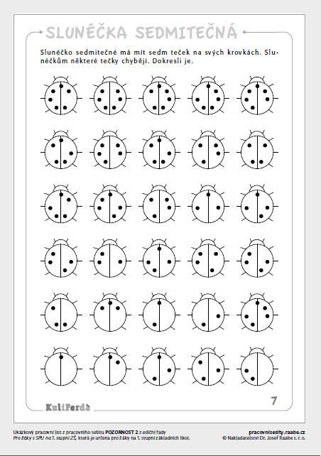

Příloha č. 2

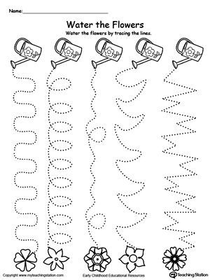

Příloha č. 3 (vystřihnout a poskládat)

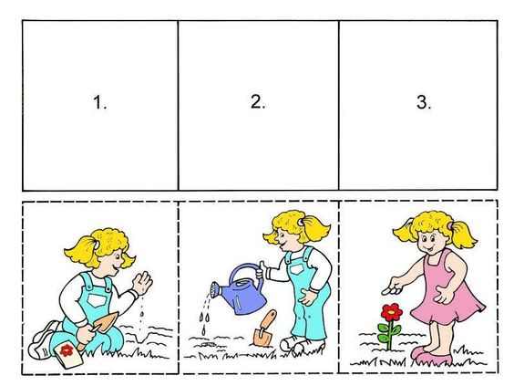

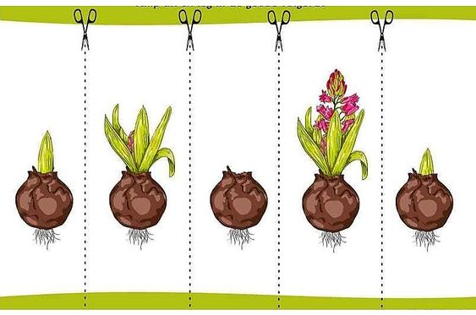

Příloha č. 4 (domaluj druhou půlku)

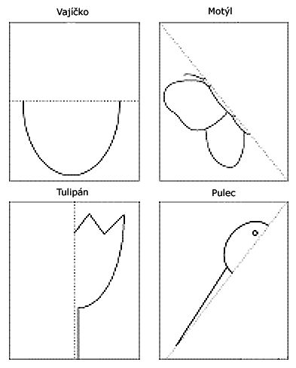

Příloha č. 5 (spoj obrázek se stínem)

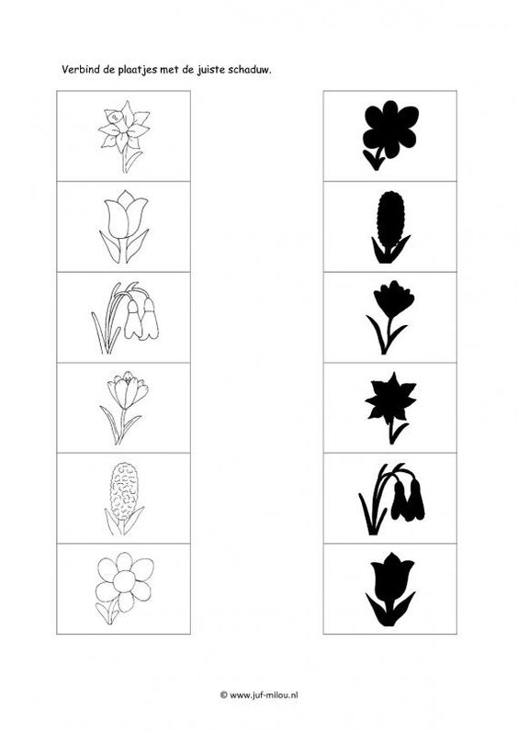

Příloha č. 6 a

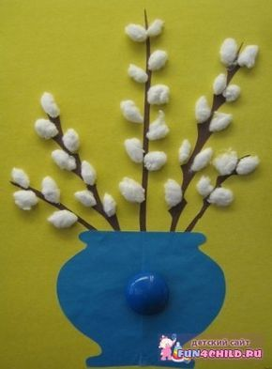

Příloha č. 6 b

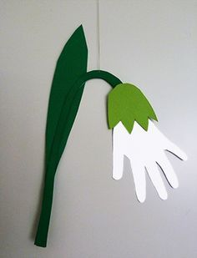

Příloha č. 7

**PROCVIČOVÁNÍ MOTORIKY JAZYKA A MLUVIDEL**

**1.** rychle vysouvej a zasouvej jazyk

**2.** olízni nejprve spodní a pak horní ret vodorovným směrem, pokud možno špičkou jazyka

**3**. olizuj rty kruhově špičkou jazyka (auto závodí) jedním směrem, pak druhým (pozor na to, aby dítě uprostřed

jednoho pohybu nepřecházelo v druhý. Až olízne celý ret horní ret sklouzne na spodní apod.)

**4**. jazyk ven z pusinky, uvolni ho a pohybuj jím zleva doprava a zpět (ještěrka se rozhlíží). Pohybuj pouze jazykem,

ne spodní čelistí!

**5**. olízni horní ret ve středu rtu směrem dolů

**PŘEJEME VÁM HODNĚ ZÁBAVNÝCH CHVIL.**

**Vaše paní učitelky ☺**